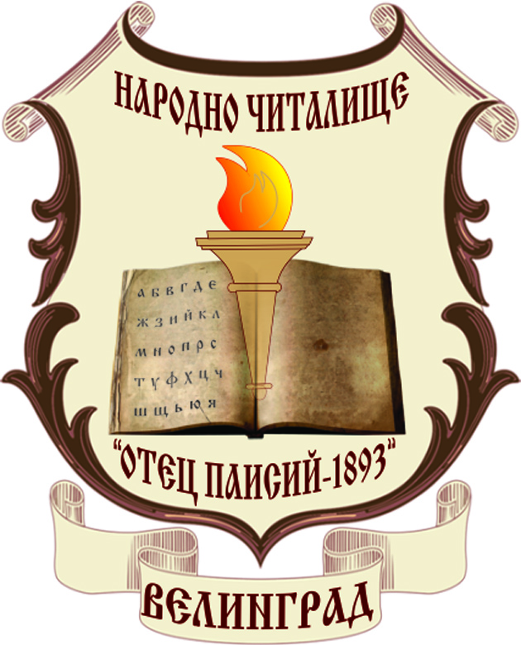 | НАРОДНО ЧИТАЛИЩЕ „ОТЕЦ ПАИСИЙ - 1893”  ВЕЛИНГРАД  бул. „Хан Аспарух” № 31, тел.: 0359/ 5 27 47,  e-mail: opaisii_vg@abv.bg, сайт: http://chitalishte.eu

НАРОДНО ЧИТАЛИЩЕ „ОТЕЦ ПАИСИЙ - 1893”
ВЕЛИНГРАД
бул. „Хан Аспарух” № 31, тел.: 0359/ 5 27 47,
e-mail: opaisii_vg@abv.bg, сайт: http://chitalishte.eu

ГОДИШНА ПРОГРАМА
ЗА ДЕЙНОСТТА НА
НАРОДНО ЧИТАЛИЩЕ „ОТЕЦ ПАИСИЙ - 1893”
2022 г.

ОСНОВНИ ПРИОРИТЕТИ

Годишната програма за дейността на Народно читалище „Отец Паисий - 1893“, гр. Велинград, за 2022 година е изготвена въз основа на подадените от екипа предложения. Календарът е разработен в съгласие със Закона за народните читалища, Закона за закрила и развитие на културата, както и е съобразена с общинската културна политика, осъществявана на основание на съществуващата нормативна уредба и чрез изпълнението на Общинския културен календар.
Работата на читалището е насочена към местната общност и към задоволяване на нейните потребности, свързани със създаване и разпространяване на духовни ценности, запазване на местните обичаи и традиции, обогатяване на културния живот, социалната и образователната дейност, подобряване на достъпа до информация в града. Читалището работи с външни специалисти за запазване високото художествено качество на работа и полага усилия за изграждането и задържането на местен капацитет от професионалисти.

ОСНОВНИТЕ ЦЕЛИ НА ЧИТАЛИЩЕТО СА:

- Развитие и обогатяване на културния живот, социалната и образователна дейност в гр. Велинград;
- Запазване на местните обичаи и традиции;
- Разширяване на знанията на гражданите и приобщаването им към ценностите и постиженията на науката, изкуството и културата;
- Възпитаване и утвърждаване на национално самосъзнание;
- Осигуряване на достъп до информация;

ОСНОВНИ ДЕЙНОСТИ ЗА ПОСТИГАНЕ НА ЗАЛОЖЕНИТЕ ПРИОРИТЕТИ И ЦЕЛИ:

- уреждане и поддържане на библиотеки, читални, фото-, филмо- и видеотеки, както и създаване и поддържане на електронни информационни мрежи;
- развиване и подпомагане на любителското художествено творчество;
- организиране на конкурси и фестивали;
- организиране на школи, кръжоци, курсове, клубове, кино- и видеопоказ, празненства, концерти чествания и младежки дейности;
- събиране и разпространение на знания за родния край;
- създаване и съхраняване на музейни експозиции/ колекции съгласно Закона за културното наследство;
- предоставяне на компютърни и интернет услуги;
- разработване и реализиране на проекти;

КАЛЕНДАРЕН ПЛАН ЗА 2022 ГОДИНА

М. ЯНУАРИ
140 г. от рождението на Алън Милн – английски писател, автор на книгите за Мечо Пух /1882 – 1956/. Виртуална изложба на изданията, които има в библиотеката и кратка биография на автора, публикувани на страницата на читалището.
21.01.2022 г. – участие на Мъжка фолклорна група в отбелязването на Ден на родилната помощ /Бабин ден/;

М. ФЕВРУАРИ
115 г. от рождението на Емилиян Станев – български писател /1907–1979/. Изнесен урок за живота и творчеството на писателя – начален курс. При липса на възможност ще предоставим материалите на учители.
19.02. 2022 г. - участие на ПМДОМС „Димитър Мечев” в отбелязване годишнина от обесването на В. Левски;

М. МАРТ
135 г. от рождението на Димчо Дебелянов – български поет, автор на лирични и сатирични стихотворения, преводач /1887–1916/. Виртуална изложба с наличните издания в библиотеката.
01.03.2022 г. – Събитие по случай деня на любителското изкуство;
03.03.2022 г. - участие на ПМДОМС „Димитър Мечев” в отбелязване на годишнина от Освобождението на България от османско иго;
08.03.2022 г. – литературно четене – Литературен клуб „Никола Вапцаров”;

М. АПРИЛ
60 г. от рождението на Петя Дубарова – българска поетеса /1962–1979/. Публикуване на стихове, песни и стихосбирки на поетесата Виртуална изложба.
04.2022 г. – концерт по случай Великденските празници;

М. МАЙ
Седмица на отворените врати на библиотеката – начален курс. 06.05.2022 г. - участие на ПМДОМС „Димитър Мечев” в отбелязване на Ден на българската армия;
11.05.2022 г. – литературно четене – Литературен клуб „Никола Вапцаров, посветено на Деня на библиотекаря. Поредица от срещи за популяризиране на услугите, които предлага библиотеката;
24.05.2022 г. – концертна програма по случай Деня на светите братя Кирил и Методий, на българската азбука, просвета и култура и на славянската книжовност.
05.2022 г. - Театрално представление – гостуващ театър;

М. ЮНИ
01.06.2022 г. - продукция на Детска театрална школа по случай Деня на детето;
02.06.2022 г. - участие на ПМДОМС „Димитър Мечев” в програмата по отбелязване Деня на Ботев;
06.2022 г. - Театрално представление – гостуващ театър;
06.2022 г. - Концерт на школата по пиано по повод приключване на учебната 2021-2022 г.;
06.2022 г. – Годишна продукция на децата от Музикалната школа по духови инструменти по повод приключване на учебната 2021-2022 г.

М. ЮЛИ
Гостуващо кино;
Детски дни за четене и илюстрация на любима книга – Детски отдел на библиотеката;
07.2022 г. - Театрално представление – гостуващ театър;
07.2022 г. – участие на читалищните състави в програмата на велинградските културни тържества;

М. АВГУСТ
Гостуващо кино
02.08.2022 г. - Отбелязване на Деня на Илинденско -Преображенското въстание;

М. СЕПТЕМВРИ
75 г. от рождението на Стивън Кинг – американски писател, автор на романи на ужаса /1947/. Представяне на творчеството му – горен курс;
06.09.2022 г. - участие на ПМДОМС „Димитър Мечев” в отбелязване на Съединението на България;
13.09.2022 г. - Отбелязване годишнина от рождението на Николай Гяуров;
22.09.2022 г. - участие на ПМДОМС „Димитър Мечев” в отбелязване на годишнината от независимостта на България;

М. ОКТОМВРИ
130 г. от рождението на Иво Андрич – югославски писател, лауреат на Нобелова награда /1892 – 1975/. Представяне на живота и творчеството му Кафе клуб „Читалнята”;
01.10.2022 г. – Ден на поезията - Среща с автор – Литературен клуб „Никола Вапцаров”;
01.10.2022 г. - участие на група „Велина” по повод Деня на музиката и Деня на пенсионера;
10.2022 г. - Театрално представление – гостуващ театър;

М. НОЕМВРИ
355 г. Джонатан Суифт – ирландско-британски сатирик, публицист и поет, връх в творчеството му е романът „Пътешествията на Гъливер“ (1726) /1667–1745/. Изнесен урок – горен курс;
01.11.2022 г. - Ден, посветен на Народните будители;
14.11.2021 г. – Отбелязване годишнина от основаване на Читалището;

М. ДЕКЕМВРИ
12.2022 г. - Конкурс на тема „Моята мечтана библиотека“ – за ученици 1-7 клас;
16.12.2022 г. до 24.12.2022 г. - Коледни и Новогодишни концерти;

БИБЛИОТЕЧНО ДЕЛО

Библиотеката е книжовен културно - информационен център, който предоставя равен достъп на информация за всички граждани. С оглед удовлетворяване потребностите на читателите, и през 2022 г. е предвидено закупуването на нова литература. Библиотеката има готовност да се включи с инициативи към национални кампании, популяризиращи четенето и към тези, работещи за повишаване на интереса към българската съвременна литература.
През 2022 г. са предвидени и ежемесечни срещи и литературни обсъждания на Читателския клуб към библиотеката при НЧ „Отец Паисий – 1893” в Кафе-клуб „Читалнята”.

